仪 器


校验仪器名称规 格 型 号管 理 号
自 校
钢筋标距仪

验 记 录 表

校 验 人校 对 人校验日期

校 验 环 境

仪器技术要求
本校验一般在 10℃～35℃（对温度要求严格的应为 23℃± 5℃）、通风、干燥的环境下进行。

检定周期：1 年
- 外观应良好，螺丝应紧固，滑动部分润滑，手柄转动灵活，无锈蚀、变形等损坏。
- 标距尺寸为 5mm±0.1mm 和 10mm±0.1mm。

校验记录

校验结果评定

仪器自校验记录表

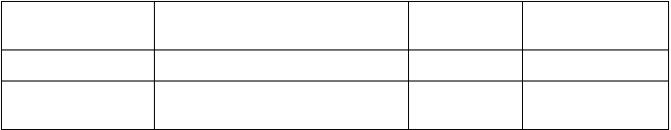
校验仪器名称规 格 型 号管 理 号
混 凝 土 搅 拌 机 校 验 人校 对 人校验日期


校 验 环 境
本校验应在干燥、通风的环境下进行。
检定周期：1 年
- 应有铭牌，其中包括制造厂、型号、出厂编号、出厂日期。
- 外表面应平整光洁，密封良好，不泄露。
仪器技术要求
- 应带有控制器，电气线路绝缘性良好。
- 机器启动平稳，旋转部分与料筒应无刮碰现象，转动方向符合要求。
- 搅拌轴转速（45±1）r/min。
校验记录
校验结果评定
仪器自校验记录表

校验仪器名称
砂浆搅拌机
校 验 人
规 格 型 号
校 对 人
管
理
号
校验日期
校 验 环 境
本校验应在通风、干燥的环境下进行。

仪器技术要求

校验记录
检定周期：1 年

- 应有铭牌，其中包括制造厂、型号、出厂编号、出厂日期。
- 砂浆搅拌机体、叶片应平整，无凹陷、锈蚀、变形等损坏。
- 固定叶与搅拌筒壁间隙 2mm±0.5mm；搅拌叶与搅拌筒底间隙2mm±0.5mm。
- 搅拌筒内径 380mm±2mm；搅拌筒深 250mm±2mm。
- 搅拌叶顺时针转速 (80±4)r/min；搅拌筒逆时针转速 (60± 2)r/min。
- 电气线路绝缘良好，开关正常。

校验结果评定 | 仪器自校验记录表
校验仪器名称 | 维勃稠度仪 校 验 | 人
规 格 型 号 | 校 对 | 人

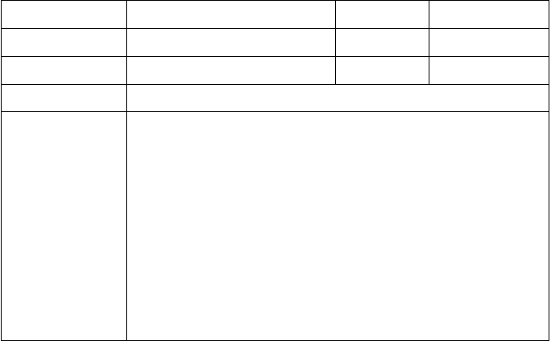
管 理 号校 验 环 境

仪器技术要求

校验日期
本校验应在干燥、通风的环境下进行。
检定周期：1 年
- 应有铭牌，其中包括制造厂、型号、出厂编号、出厂日期。
- 表面平整光洁，振动平稳。
- 带有控制器，绝缘性能良好，机壳留地脚螺丝孔。
- 振动台上平面与下平面底座平行度＜1mm。
- 容器应用蝶式螺丝与台面连接。
- 容器内径 D=240mm±5mm；高 h=200mm±2mm；壁厚δ 1≥3mm； 底厚δ 2≥7.5mm。
- 坍落筒与捣捧应符合《坍落度仪校验方法》要求。
- 旋转架透明圆盘直径 d=230mm±2mm，厚度δ 3 =10mm±2mm。
- 测杆、圆盘及落重块总质量 G=2750g±50g。
- 测杆及喂料斗的轴线应与容器的轴线重合。

仪器自校验记录表
校验记录

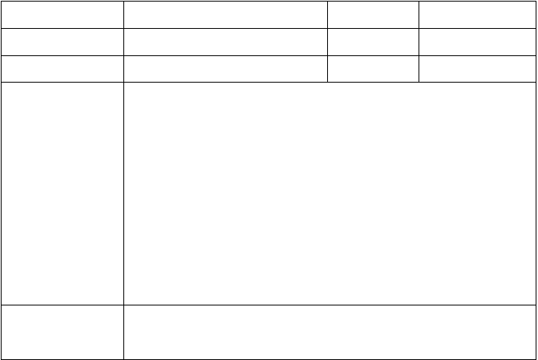仪器自校验记录表
校验仪器名称
规 格 型 号
维勃稠度仪
管
理
号
校 验 人
校 对 人校验日期
校验记录
校验结果评定
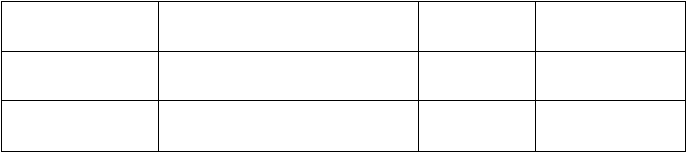
校验仪器名称
砂浆凝结时间测定仪
校 验 人
规 格 型 号
校 对 人
管
理
号
校验日期


校 验 环 境
本校验应在 20℃±5℃、通风、干燥的环境下进行。
检定周期：1 年
1. 试针、容器光滑平整，试针下降过程均匀、无紧涩感。
2. 试针针头为垂直轴线的平面，截面积为 30mm2±0.1mm2。
仪器技术要求
- 砂浆容器内径 140mm±0.1mm，高 75mm±0.1mm，底面与内壁应垂直。
- 试针、容器平整度＜0.2mm，试针偏离度＜1.0mm。
校验记录
校验结果评定
仪器自校验记录表

校验仪器名称
砂浆分层度仪
校 验 人
规 格 型 号
--------
校 对 人
管
理
号
校验日期
校 验 环 境
本校验应在 20℃±5℃、通风、干燥的环境下进行。


检定周期：1 年
1. 砂浆分层度仪由金属板制成的圆柱筒内壁应光滑平整，无凹
陷、锈蚀、变形等损坏。上下节连接应密封。
仪器技术要求
- 圆柱筒内径为 150mm±1mm，上节高 200mm±1mm，下节高 100mm
±1mm。
- 筒的顶、底面应与筒壁垂直。
校验记录
管
理
号
校验日期
校 验 环 境
本校验应在温度 10℃～40℃、通风、干燥、无腐蚀介质的环
境下进行。

校验结果评定 | 仪器自校验记录表
校验仪器名称 | 砼含气量测定仪 校 验 | 人
规 格 型 号 | 校 对 | 人


检定周期：1 年

仪器技术要求
- 砼含气量测定仪应有铭牌，表面平整光洁，无锈蚀、变形等损坏。
- 量钵容积：7L（其内径与深度相等）。
- 小于等于 10％的含气量与压力的关系曲线校验。

校验记录

仪器自校验记录表
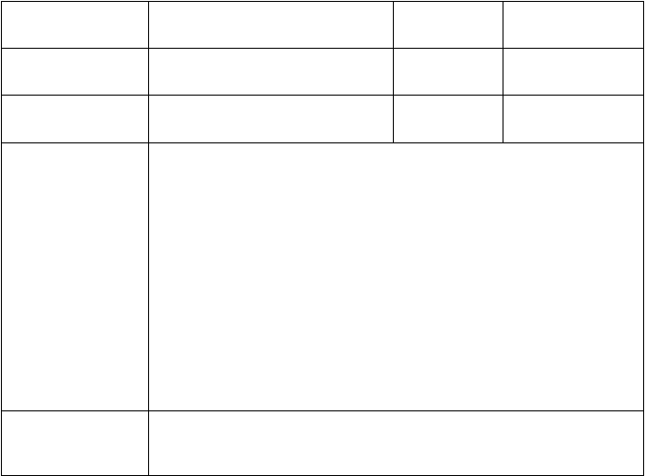
校验仪器名称
砼含气量测定仪
校 验 人
规 格 型 号
校 对 人
管
理
号
校验日期
校验记录
校验结果评定

仪器自校验记录表


校验仪器名称
坍落度筒 校 验 人

规 格 型 号管 理 号
--------

校 对 人校验日期

校 验 环 境

仪器技术要求

校验记录

校验结果评定
本校验应在通风和干燥的环境中进行。
检定周期：1 年
- 坍落度筒外表面应平整光洁，内壁应光滑、无凹凸部位。
- 筒外约三分之二高度处应焊两个手把，下端应焊脚踏板。
- 筒的内部尺寸为：底部直径D=200mm±2mm；顶部直径d=100mm
±2mm；高度 h=300mm±2mm；筒壁厚度δ≥1.5mm。
- 底面和顶面应互相平行并与筒体的轴线垂直，高度差＜± 4mm
（在直径方向上）。
- 捣捧材质为钢质，表面光滑平直，端部浑圆。直径 D=16mm± 0.2mm，长度 L=600mm±2mm

仪器自校验记录表

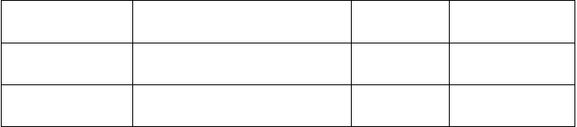
校验仪器名称
砼振动台
校 验 人
规 格 型 号
校 对 人
管
理
号
校验日期

仪器自校验记录表
校 验 环 境
本校验应在干燥、通风的环境下进行。
仪器技术要求
检定周期：1 年
1. 台面、底架均用钢板和型钢焊接而成，台面平整光滑、无凹凸部位，各活动表面无腐蚀现象。
2. 台面尺寸为(800mm±20mm)×(800mm±20mm)。
- 振动器轴承转动正常，保持良好的润滑。
- 各连接螺丝坚固，螺栓不得松动。
- 电气线路绝缘良好，开关正常。
校验记录
校验结果评定

校验仪器名称
混凝土抗压试模
校 验 人
规 格 型 号
150 mm×150 mm×150mm
校 对 人
管
理
号
校验日期
校 验 环 境
本校验应在干燥和通风的环境下进行。

仪器技术要求

校验记录

校验结果评定
检定周期：3 个月

- 试模内表面应光滑，不得有砂眼，裂纹及划痕。
- 试模组装后相邻面夹角不垂直度不得超过±0.3°。
- 试模内表面平整度不大于 0.06mm。
- 模型的内部尺寸 150mm±0.3mm。

仪器自校验记录表


校验仪器名称规 格 型 号管 理 号
混凝土抗压试模

100 mm×100 mm×100mm

校 验 人校 对 人校验日期

校 验 环 境 本校验应在干燥和通风的环境下进行。

仪器技术要求

校验记录

校验结果评定
检定周期：3 个月
- 试模内表面应光滑，不得有砂眼，裂纹及划痕。
- 试模组装后相邻面夹角不垂直度不得超过±0.3°。
- 试模内表面平整度不大于 0.04mm。
- 模型的内部尺寸 100mm±0.2mm。

仪器自校验记录表
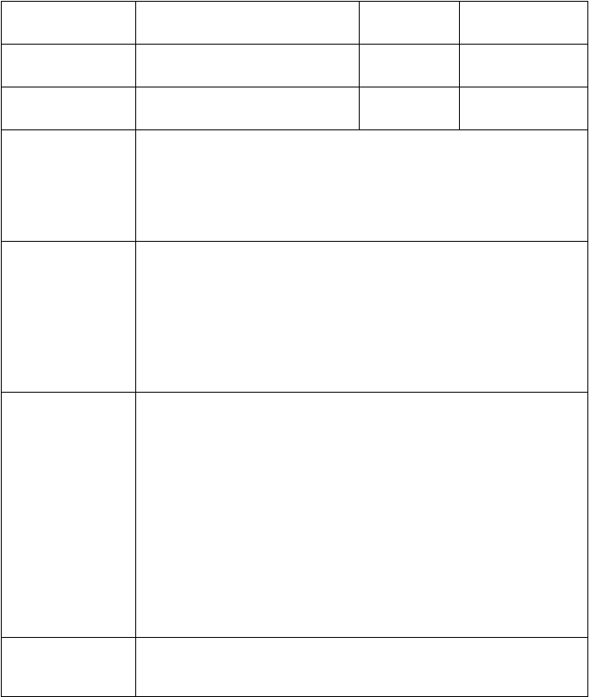
校验仪器名称
混凝土抗折试模
校 验 人
规 格 型 号
550 mm×150 mm×150mm
校 对 人
管
理
号
校验日期
校 验 环 境
本校验应在干燥和通风的环境下进行。
检定周期：3 个月
1. 试模内表面应光滑，不得有砂眼，裂纹及划痕。
仪器技术要求
- 试模组装后相邻面夹角不垂直度不得超过±0.3°。
- 试模内表面平整度不大于 0.06mm。
- 模型的内部尺寸 150mm±0.3mm、550mm±1mm。
校验记录
校验结果评定

仪器自校验记录表


校验仪器名称规 格 型 号管 理 号
混凝土抗渗试模

175 mm×185mm×150mm

校 验 人校 对 人校验日期

校 验 环 境 本校验应在干燥和通风的环境下进行。

仪器技术要求

校验记录

校验结果评定
检定周期：1 年
- 试模内表面应光滑，不得有砂眼，裂纹及划痕。
- 试模内表面平整度不大于 0.06mm。
- 模型的内部尺寸φ 175mm±0.4mm、φ 185mm±0.4mm、150mm± 0.3mm

仪器自校验记录表


校验仪器名称规 格 型 号管 理 号
砂浆试模

70.7mm ×70.7mm ×70.7mm

校 验 人校 对 人校验日期

校 验 环 境 本校验应在干燥和通风的环境下进行。

仪器技术要求
检定周期：1 年
- 试模内表面应光滑，不得有砂眼，裂纹及划痕。
- 试模组装后相邻面夹角不垂直度不得超过±0.3°。
- 试模内表面平整度不大于 0.03mm 。
- 模型的内部尺寸 70.7mm±0.1mm 。

校验记录

校验结果评定

仪器自校验记录表


校验仪器名称规 格 型 号管 理 号
坍落度标尺

--------

校 验 人校 对 人校验日期

校 验 环 境 本校验应在通风和干燥的环境中进行。

检定周期：1 年
  - 坍落度标尺外观应光滑，平整，刻度清晰，精确度应达到 5mm
±0.2mm。

仪器技术要求

校验记录

校验结果评定

仪器自校验记录表

校验仪器名称
水泥安定性沸煮箱
校 验 人

规  管 | 格 型  理 | 号  号 | 校 对 人  校验日期
校 | 验 环 | 境 | 本校验应在室温、通风、干燥的环境下进行。  检定周期：1 年

仪器自校验记录表
1. 箱内壁应光滑平整，无凹陷、锈蚀、变形等损坏。
2. 最高沸煮温度为 100℃±2℃，升温时间（20℃～100℃）30min
仪器技术要求
±5min，并持续恒沸 3 小时。
校验记录
校验结果评定
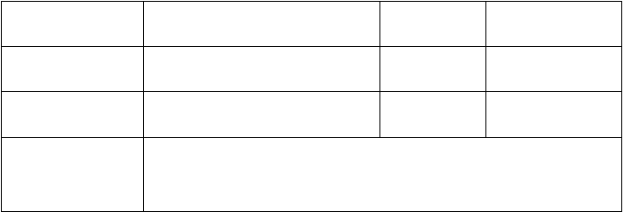
校验仪器名称
水泥胶砂试模
校 验 人
规 格 型 号
ISO
校 对 人
管
理
号
校验日期
校 验 环 境
本校验应在 20℃±2℃，通风、干燥的环境下进行。


检定周期：1 年
1. 试模模腔各表面应光滑、无气孔、整洁、无粗糙不平现象，底
座面应为水平面。
试模模腔的基本尺寸：长为 160mm±0.8mm，宽为 40mm±0.20mm，
仪器技术要求
深为 40mm±0.20mm。
底座外型最大尺寸范围：长 245mm±2mm，宽 165mm±1mm。
- 试模净重 6kg～6.5kg，应与振实台设备匹配。
- 试模组件安装紧固后，隔板与端板的上平面应齐平，内壁各接触面应相互垂直。
校验记录
管
理
号
校验日期
校 验 环 境
本校验应在干燥、通风的环境下进行。

校验结果评定 | 仪器自校验记录表
校验仪器名称 | 水泥细度负压筛析仪 校 验 | 人
规 格 型 号 | 校 对 | 人

仪器技术要求

校验记录
检定周期：1 年

- 应有铭牌，其中包括制造厂、型号等信息。外观应光滑，无锈蚀现象，各部分装配应牢固。
- 收尘器、筛座和收集瓶应完好，无漏气现象，并能调节达到标准负压 4000Pa～6000Pa。
- 方孔筛网：80μ m×80μ m，筛网上口直径为φ 150mm。
- 筛析时间：2min±2s。
- 电气线路绝缘良好，开关正常。

校验结果评定 | 仪器自校验记录表
校验仪器名称 | 雷氏仪 校 验 | 人
规 格 型 号 | 校 对 | 人

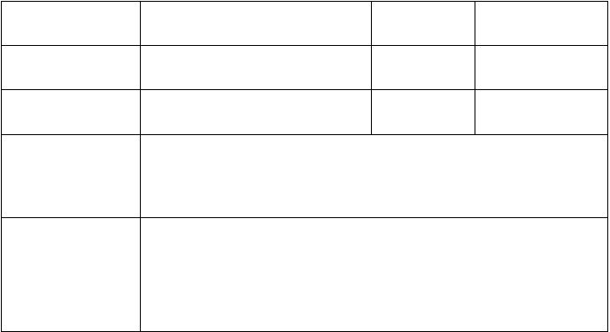
管 理 号校 验 环 境

仪器技术要求

校验日期

本校验应在通风、干燥的环境下进行。

检定周期：1 年
- 仪器由底座、模子座、测量性标尺和测膨胀值标尺等几部分组成，外观应光滑、平整、无破损。
- 标尺各刻度应均匀，最小刻度值为 1mm±0.02mm。
- 砝码质量为 300g±0.3g。


校验记录
校验结果评定
仪器自校验记录表

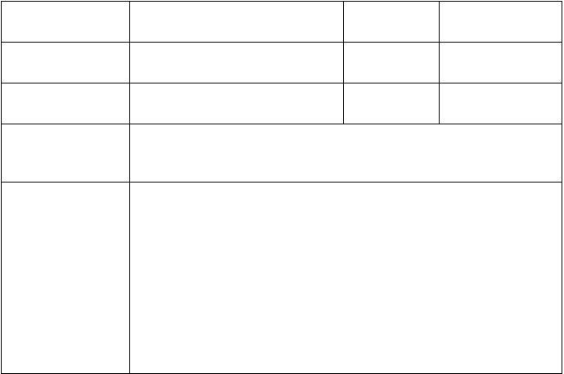
校验仪器名称规 格 型 号管 理 号
校 验 环 境

仪器技术要求
雷氏夹 校 验 人校 对 人校验日期
应在温度 10℃～40℃、湿度 50%以下的环境下进行校验。

检定周期：不定期（1 年内）
- 环模壁厚为 0.5mm±0.05mm，内径为 30mm±0.5mm，高度为
30mm±0.5mm,切口宽为 1.0mm±0.02mm，指针长度为 150mm
±0.5mm，指针直径为 2mm±0.02mm。
- 当一根指针的根部先悬挂在一根金属丝或尼龙丝上，在仪器竖向刻度尺上读取针尖间距，其值为 10mm±1mm，然后在另一根指针的根部再挂上 300g 质量的砝码时，两根指针的针尖距离增加值应在 17.5mm±2.5mm 范围以内，当去掉砝码后针尖的距离能恢复至挂砝码前的状态。

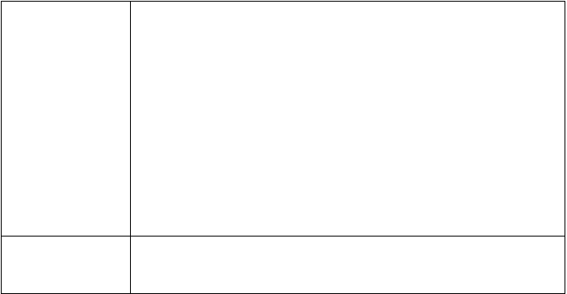
校验记录
校验结果评定
仪器自校验记录表
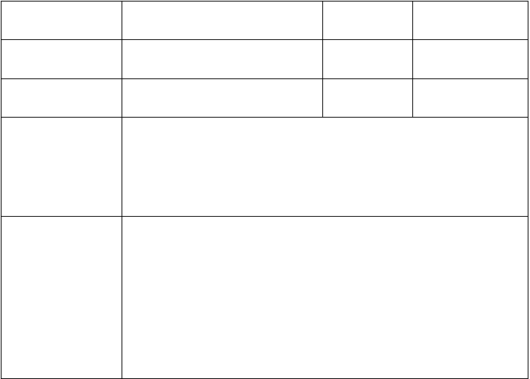
校验仪器名称
分样筛震摆仪
校 验 人
规 格 型 号
校 对 人
管
理
号
校验日期
校 验 环 境
本校验应在干燥、通风的环境下进行。
检定周期：1 年
- 仪器外观应光滑，无凹凸缺陷、锈蚀、变形等损坏。
- 筛子叠高 500mm。
仪器技术要求
- 左右摆动次数为（150±3）次/min，上下震击次数为（75±2）
次/min。
- 电气线路绝缘良好，开关正常。

校验记录
校验结果评定
仪器自校验记录表

校验仪器名称
石子漏斗
校 验 人
规 格 型 号
--------
校 对 人
管
理
号
校验日期
校 验 环 境
本校验应在通风、干燥的环境下进行。
检定周期：1 年
1. 石子漏斗内外应光滑平整，无凹陷、破损、变形等损坏。漏孔
仪器技术要求
通畅、无破损。
2. 漏斗闸门距漏斗支脚平面约 360mm 左右。

仪器自校验记录表
校验记录
校验结果评定

校验仪器名称
砂子漏斗
校 验 人
规 格 型 号
--------
校 对 人
管
理
号
校 验 环 境
本校验应在通风、干燥的环境下进行。
检定周期：1 年
- 砂子漏斗内外应光滑平整，无凹陷、破损、变形等损坏。漏孔通畅、无破损。
- 漏斗出砂口离容量筒顶面的距离为 50mm±1mm。
仪器技术要求

校验记录
校验结果评定

仪器自校验记录表


校验仪器名称规 格 型 号管 理 号
针 片 状 规 准 仪 校 验 人校 对 人校验日期

校 验 环 境 本校验应在干燥、通风的环境下进行。
检定周期：1 年
  - 片状规准板及支腿平直、光滑、表面镀铬，孔壁平直。针状底板及规准柱平直、光滑、表面镀铬，每根柱垂直底板、焊接牢固且无焊接痕。
  - 钢制针状规准仪规准柱直径φ6mm，针状规准柱柱间距分

仪器技术要求
别为 82.8mm、69.6mm、54.6mm、42.0mm、30.6mm、17.1mm， 分别允许偏差±0.1mm。
  - 片状规准孔两端为圆弧形，其半径分别为各孔宽度的 1/2。片状规准孔为条孔，长×宽分别为 82.8mm×13.8mm、69.6mm×11.6mm、54.6mm×9.1mm、42.0mm×7.0mm、30.6mm
×5.1mm、17.1mm×2.8mm。条孔均匀分布在规准板上，分别允许偏差±0.1mm。

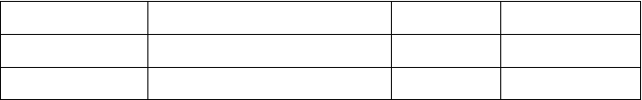
管
理
号
校验日期

校验记录

校验结果评定 | 仪器自校验记录表
校验仪器名称 | 针片状规准仪 校 验 | 人
规 格 型 号 | 国标 校 对 | 人


校 验 环 境 本校验应在干燥、通风的环境下进行。
检定周期：1 年
    - 片状规准板及支腿平直、光滑、表面镀铬，孔壁平直。针状底板及规准柱平直、光滑、表面镀铬，每根柱垂直底板、焊接牢固且无焊接痕。
    - 钢制针状规准仪规准柱直径φ6mm，针状规准柱柱间距分别为

仪器技术要求
82.8mm、69.6mm、54.6mm、42.0mm、30.6mm、17.1mm，分别允许偏差±0.1mm。
    - 片状规准孔两端为圆弧形，其半径分别为各孔宽度的 1/2。片状规准孔为条孔，长×宽分别为 82.8mm×13.8mm、69.6mm× 11.6mm、54.6mm×9.1mm、42.0mm×7.0mm、30.6mm×5.1mm、17.1mm×2.8mm。条孔均匀分布在规准板上，分别允许偏差± 0.1mm。

校验记录

校验结果评定

仪器自校验记录表


校验仪器名称
容 积 升
校 验 人
规 格 型 号
校 对 人
管
理
号
校验日期
校 验 环 境
本校验应在通风、干燥的环境下进行。

仪器技术要求

校验记录

校验结果评定
检定周期：1 年

- 金属制有底圆筒，有一定的刚度，且不漏水，两旁装有手把， 外观平整光滑。
- 量筒上缘及内壁应光滑、平整、顶面与底面应平行并与筒壁垂直。

仪器自校验记录表


校验仪器名称
砂筛
校 验 人
规 格 型 号
校 对 人
管
理
号
校验日期
校 验 环 境
本校验应在通风、干燥的环境下进行。

仪器技术要求

校验记录

校验结果评定
检定周期：1 年

- 筛框上应有金属铭牌，包括筛孔基本尺寸、执行标准、制造企业的名称及标识。
- 筛框应光滑平整，无锈蚀、变形等损坏。
- 筛网应无明显的缺陷，包括编织缺陷、折痕和杂质。
- 筛网与筛框间的连接应能防止待筛分物料的泄露。
- 筛孔尺寸≥9.5mm 的筛，每一筛孔直径与相应孔径要求相匹配， 筛孔尺寸误差在±1%内。
- 筛孔尺寸≤4.75mm 的筛，应与经计量合格且相同尺寸的标准筛进行对比试验，其筛余量误差不大于±0.5%。

仪器自校验记录表

校验仪器名称
石筛
校 验 人
规 格 型 号
校 对 人
管
理
号
校验日期
校 验 环 境
本校验应在通风、干燥的环境下进行。

仪器技术要求

校验记录
检定周期：1 年

- 筛框上应有金属铭牌，包括筛孔基本尺寸、执行标准、制造企业的名称及标识。
- 筛框应光滑平整，无锈蚀、变形等损坏。
- 筛网应无明显的缺陷，包括编织缺陷、折痕和杂质。
- 筛网与筛框间的连接应能防止待筛分物料的泄露。
- 筛孔尺寸≥9.5mm 的筛，每一筛孔直径与相应孔径要求相匹配， 筛孔尺寸误差在±1%内。
- 筛孔尺寸≤4.75mm 的筛，应与经计量合格且相同尺寸的标准筛进行对比试验，其筛余量误差不大于±0.5%。

仪器自校验记录表
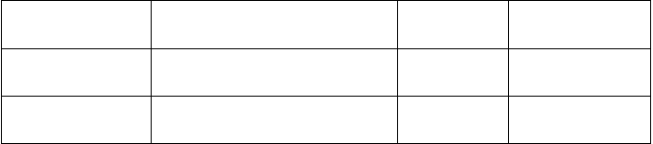
校验仪器名称
石筛
校 验 人
规 格 型 号
校 对 人
管
理
号
校验日期

以上内容仅为本文档的试下载部分，为可阅读页数的一半内容。如要下载或阅读全文，请访问：https://d.book118.com/988101054111006040

